附件2

2026年“外教社杯”天津市大学生翻译竞赛
初赛参赛选手手册

一、赛前准备
推荐选手使用电脑进行测试，具体配置如下：
（一）电脑为Win7及以上操作系统。
（二）电脑上安装浏览器，推荐使用Chrome浏览器、360安全浏览器、联想浏览器。
（三）电脑上安装相应的中文和外语输入法。
（四）电脑能够正常连接网络。
（五）电脑上的日期和时间设置准确，否则会影响考试。
二、注册考试账号
（一）注册账号
选手在正式考试前需要先注册账号：使用电脑打开WE Test网站（网址：http://wetest.sflep.com ），点击右上角“注册”，正确填写相关信息。
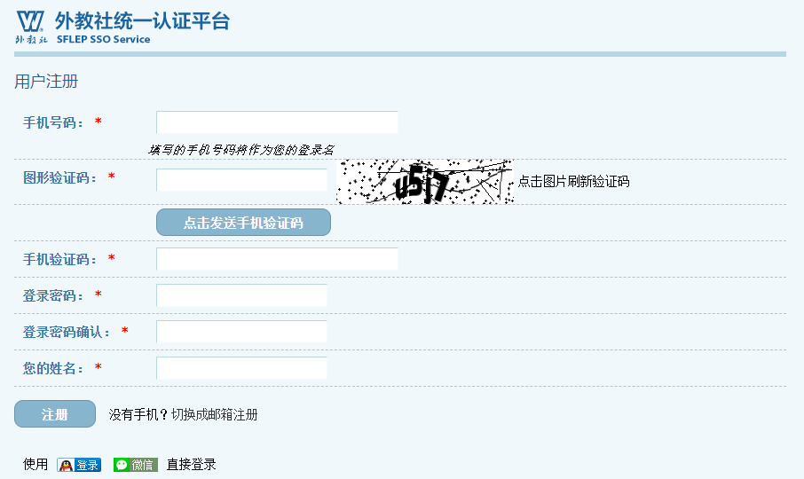

注意：
1.注册时所有信息均为选手相关真实信息。在“您的姓名”一项要务必填写选手真实姓名，如“张三”。
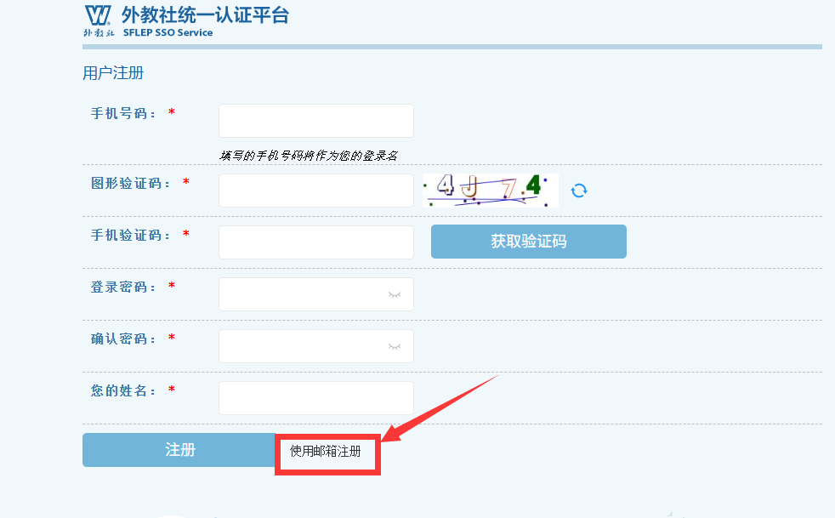
2.如果提示账号已存在，说明您可能在本系统其他平台已经注册过，建议您在注册页面切换到邮箱注册，重新注册比赛专用账号。
（二）登录并完善个人信息
使用电脑登录WE Test网站，第一次登录时需要完善个人信息，务必正确填写学校和学号。
注意：
1.学校必须选择“外教社杯翻译大赛”。如填错，请在网站右下角点击联系客服入口，输入“转人工”处理。
2.学号必须填写“学校全称+学号”，如“天津大学2401110001”。
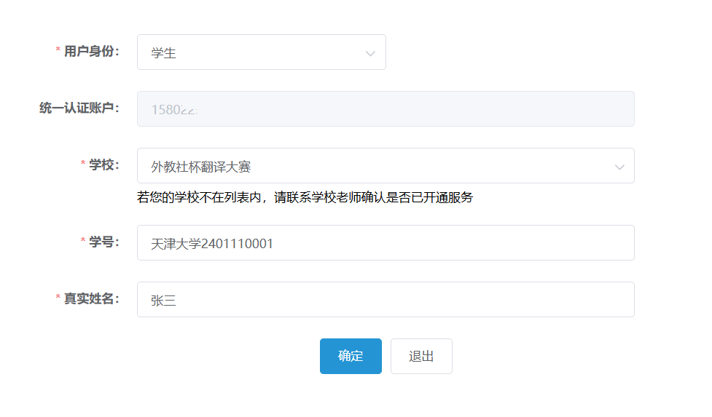
三、参加考试
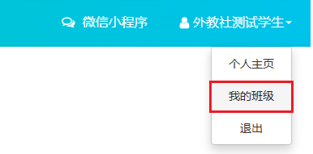
（一）登录系统：请参赛选手务必在规定的时间段内登录WE Test(http://wetest.sflep.com)。
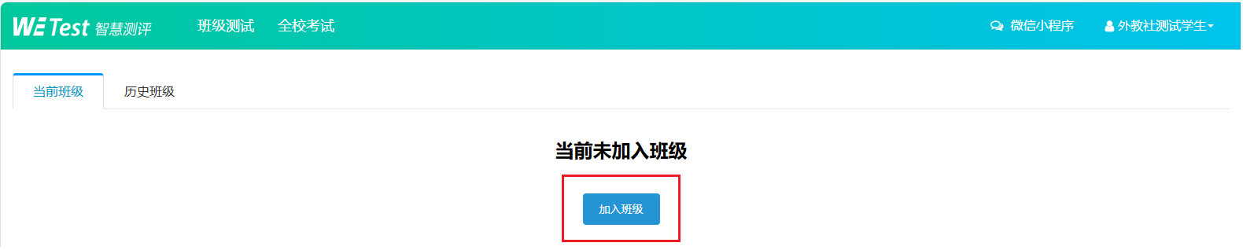
（二）加入班级：右上角用户名下拉列表中选择“我的班级”，点击“加入班级”，输入对应组别的班级码，请务必正确填写自己参赛组别对应的班级码，否则将无法参加考试。
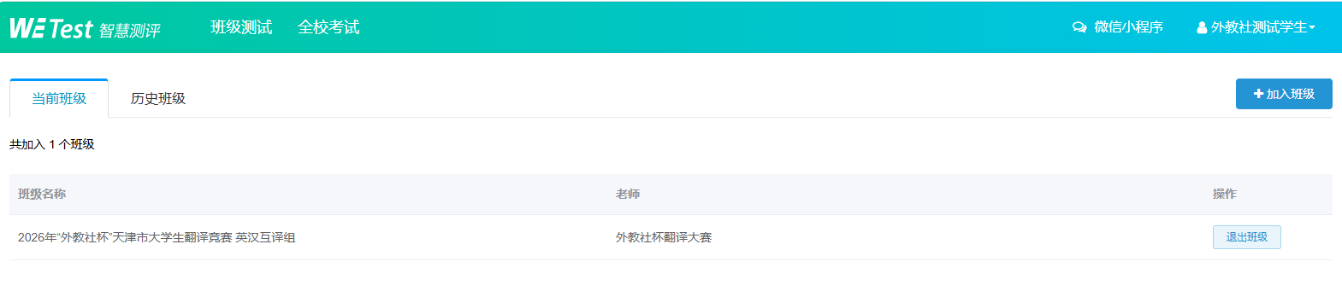
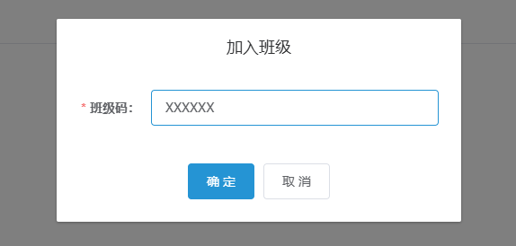
成功加入后，可看到当前班级信息
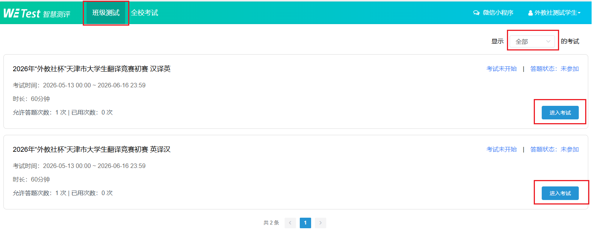
（三）参加考试：进入“班级测试”模块，选择“显示全部的考试”，可以看到自己要参加的考试
（四）考试仅可进行一次，提交后不可修改。竞赛初赛试题将于5月13日在相关网站上予以公布，建议参赛选手系统外作答后，再登录系统进行答题。
四、进入考试
（一）参加非英汉互译组的选手进入比赛后，如提示下面内容请予以忽略，直接进入翻译试题即可。
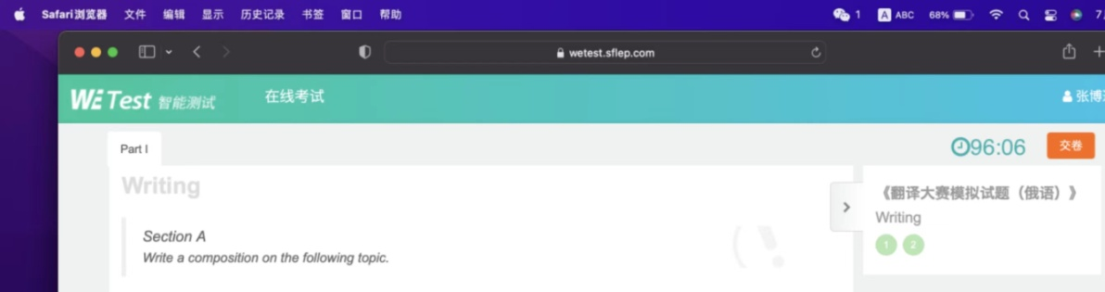
（二）比赛过程中，系统实时自动保存学生答案与考试进度，无需手动保存。
（三）如遇意外考试中断，可重新进入考试，继续作答。
（四） 作答完毕可随时交卷，时间截止后系统将自动收卷。
五、确认提交状态
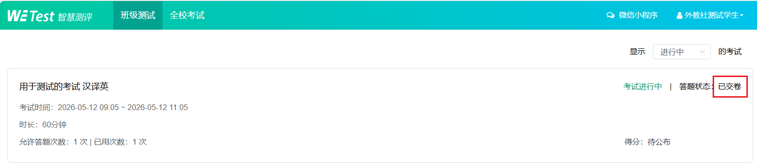
交卷完成后，回到班级测试列表，确认考试的答题状态为“已交卷”，若不是此状态请及时联系本校联络员老师。

